Trabajo Individual N°1

Organización Empresarial

Turno: Noche

Año: 2024

Profesoras: Bertello, Ana Clara, Lupani, María Cecilia.

Integrante: Lardo Miguel Angel

Legajo: 29812

Índice

**1. A.Definir brevemente la empresa (misión, visión y objetivos). Enumerar algunas de sus actividades principales. 3**

Empresa Cosmic Quantum Web 3

Objetivos: 3

Misión: 3

Visión: 4

Valores: 4

Confianza: 4

Generosidad: 4

Compromiso: 4

Integridad: 4

Actividades Principales 5

**2. Simular un proceso de toma de decisiones siguiendo cada una de las fases correspondientes: 6**

A. Identificar y describir un problema o una oportunidad posible para la empresa. 6

Oportunidad: 6

B. Armar un plan de acción con posibles alternativas. 7

Matriz de Eisenhower Importante - Urgente 7

Diagrama Pareto aplicado a un plan de acción. 7

C. Seleccionar una alternativa (o una combinación de varias), ordenándose cronológicamente, enumerando los recursos necesarios para llevarla a cabo y calculando el tiempo estimado para poder concluir. 9

D. Evaluar la decisión tomada suponiendo que los resultados obtenidos no fueron exactamente los esperados. 10

Ajuste en la Estrategia de Captación: 10

Revisión de la Estrategia de Implementación 11

Re-ajuste y Plan de Acción 11

**3. Seleccionar un sistema de información que se adecúe a la empresa y responda a sus requerimientos y justifiquen la elección. 12**

La información debe cumplir con 4 requisitos: 12

Pirámide organizacional la información puede ser de tres niveles 12

los 7 tipos de sistemas de información 13

**Bibliografia 15**

## Definir brevemente la empresa (misión, visión y objetivos). Enumerar algunas de sus actividades principales.

### Empresa Cosmic Quantum Web

Es una empresa privada, con fines de lucro, con una estructura basada en la especialización.

Es una empresa Abierta y dedicada al desarrollo de páginas web responsivas, esta se adapta al modelo de negocio necesario para la venta de un producto o la aplicación de un servicio.

Enfocada en el desarrollo de aplicaciones web, pudiendo ser estas desde un blog hasta un eCommerce para que pequeños emprendedores o grandes empresas puedan digitalizar y escalar sus productos a otro nivel.

### Objetivos:

1. **Digitalizar Negocios:** Convertimos productos y/o servicios físicos en soluciones digitales efectivas y eficientes, adaptables a diferentes industrias. Nuestra empresa implementa soluciones tecnológicas para el funcionamiento y expansión de cualquier propuesta que desee crecer en un entorno digital.

2. **Escalabilidad:** Desarrollar plataformas web y aplicaciones que permitan a los clientes escalar sus productos y servicios de manera segura y confiable, optimizando sus operaciones y mejorando la experiencia de usuario a propuestas digitales.

3. **Innovación continua:** Adaptar nuevas tecnologías y tendencias del desarrollo web para ofrecer soluciones competitivas y actualizadas al mercado actual, flexibles y dinámicas que permitan a nuestros clientes mantenerse al frente en sus mercados.

### Misión:

Desarrollar soluciones tecnológicas innovadoras que permitan a las empresas de diversos sectores digitalizar sus modelos de negocio, permitiendo la adaptación a las demandas del mercado global.

Nuestro enfoque es desarrollar herramientas flexibles y escalables que permitan a emprendedores y grandes empresas optimizar sus productos y servicios, para asegurar su expansión, competitividad ampliando su alcance y eficiencia a través de plataformas digitales.

Nos enfocamos en proporcionar soluciones personalizadas que respondan a las necesidades específicas de cada cliente, desde la fase de diseño hasta la implementación.

### Visión:

Ser líderes en la industria tecnológica, reconocidos por ofrecer soluciones innovadoras y expandibles que impulsen la digitalización de negocios en todo el mundo.

Nuestra visión es convertirnos en una herramienta indispensable con una amplia variedad de estrategias complementarias siendo de referencia para empresas de todos los tamaños, ayudándoles a transformar sus operaciones y a expandir su alcance mediante el uso de tecnologías avanzadas, siempre adaptándonos a las tendencias globales y las necesidades cambiantes del mercado.

### Valores:

*Cosmic Quantum WEB* promueve fomentar la adquisición de herramientas digitales para el desarrollo de nuevos servicios y productos, adaptándolos a las nuevas exigencias del mercado, los nuevos cambios tecnológicos, leyendo los requerimientos que nos impone esta nueva era digitalizada, por lo que, entendiendo los nuevos signos de los tiempos en base a la expansión de esta nueva era del conocimiento, ser un protagonista en el desarrollo y ejecución de proyectos tecnológicos, con un aporte y valor agregado estratégico a nuestros clientes, siendo una empresa en continuo crecimiento y retroalimentación constante. Ergo, con gran adaptabilidad a la mejora continua y adopción de nuevos enfoques tecnológicos para equipos, productos o servicio multidisciplinarios

#### **Confianza:**

Establecer relaciones fundamentadas en el respeto mutuo, tanto a nivel personal como profesional.

Esto implica actuar con empatía hacia los demás, ofrecer apoyo y seguridad para fomentar el trabajo en equipo, el factor humano y asegurar una comunicación clara y efectiva, y siempre ofrecer un servicio de alta calidad.

#### **Generosidad:**

Difundir conocimientos y tecnologías para el beneficio de la comunidad, compartiendo recursos y experiencia para ayudar a otros a crecer y avanzar.

#### **Compromiso:**

Trabajar con dedicación y optimismo para alcanzar los objetivos de la organización, impulsando el esfuerzo en equipo y el crecimiento personal constante.

#### 

#### **Integridad:**

Mantener en todo momento una conducta ética, honesta, prudente, directa y transparente en todas nuestras interacciones y actividades, asegurando la confianza de quienes nos rodean.

### Actividades Principales

* **Desarrollo de aplicaciones web**: Creación de aplicaciones web interactivas y escalables para ofrecer soluciones en formato digital.
* **Diseño y desarrollo de sitios web responsivos**: Creación de sitios web atractivos y funcionales que se adaptan a todo tipo de dispositivos (móviles, tabletas y escritorio), asegurando una experiencia de usuario óptima en cada plataforma.
* **Desarrollo de soluciones personalizadas**: Adaptación de las aplicaciones web y sitios a las necesidades específicas de cada cliente.
* **Implementación y despliegue de aplicaciones web**: Instalación y configuración de las aplicaciones web en servidores, asegurando que el producto esté listo para funcionar correctamente y escalar según sea necesario.
* **Gestión de Proyectos Web**: Coordinación de todas las fases del desarrollo de proyectos web, desde la conceptualización hasta la entrega final, asegurando que se cumplan los plazos y los requerimientos técnicos.
* **Diseño de interfaces de usuario (UI)**: Creación de interfaces web intuitivas, visualmente atractivas y fáciles de usar, centradas en mejorar la experiencia del usuario (UX) y facilitar la interacción con el sitio o la aplicación.
* **Testing y control de calidad**: Realización de pruebas exhaustivas para garantizar el correcto funcionamiento de las páginas web y aplicaciones, verificando que cumplan con los estándares de calidad y las expectativas del cliente.
* **Mantenimiento y soporte técnico**: Servicio continuo de actualización y mantenimiento para las páginas y aplicaciones web, asegurando su óptimo rendimiento y la resolución de posibles incidencias técnicas.
* **Evaluación y Retroalimentación**: Recopilación de datos y opiniones de los usuarios para analizar el rendimiento de las aplicaciones web, implementando mejoras continuas para optimizar su funcionalidad y usabilidad.

## Simular un proceso de toma de decisiones siguiendo cada una de las fases correspondientes:

### A. Identificar y describir un problema o una oportunidad posible para la empresa.

#### **Oportunidad:**

Desarrollar un Broker especializado en la apertura de cuentas para futuros inversores en el mercado de Forex y Opciones Binarias.

Nuestra empresa busca ofrecer herramientas digitales con una interfaz gráfica avanzada, donde las velas japonesas (u otro tipo de formato técnico del gráfico) puedan destacar por su alta calidad visual y velocidad de procesamiento de datos.

Además, optimizamos el uso de recursos y APIs, proporcionando a los inversores mejores herramientas de análisis para gestionar sus inversiones de manera eficiente y precisa, cumpliendo con las necesidades que todo trader exige.

En muchas oportunidades los trader hacen sus operación con un “delay” de interacción con la plataforma, que si bien es pequeño, puede resultar en una pérdida importante, no por mal análisis, sino por una mal entrada a consecuencia de una ineficiencia en la plataforma digital, a consecuencia de un código inapropiado y una escalabilidad no funcional a los requerimientos de los usuarios finales.

Frente a la falta de alternativas tecnológicas avanzadas para optimizar las plataformas de inversión en Forex y opciones binarias, encontramos la oportunidad de desarrollar una aplicación web y móvil para traders que integren estos dos mercados. Si bien hay plataformas, ninguna integra los dos modos de inversión, centrándose así, la competencia en uno o en el otro específicamente.

Es por eso que nosotros esperamos que los procesos de inversión sean completamente digitalizados e integrativos, eliminando la dependencia de sistemas lentos o desactualizados.

Analizando el mercado vemos que a los usuarios que recién se inician, les resulta complejo y difícil la integración (y el entendimiento adecuado) con estas formas gráficas de operar, es por eso que diseñamos un formato que se adapta el inversor inicial siendo este, intuitivo para el trader principiante.

Además, la aplicación proporcionará un respaldo digital de todas las transacciones y análisis realizados, asegurando que los traders puedan revisar y gestionar sus inversiones de manera segura.

Todo estará centralizado en una plataforma accesible desde cualquier dispositivo, desde móviles hasta ordenadores de escritorio, brindando tranquilidad y control absoluto sobre sus operaciones. Siendo posible adquirir el servicio en cualquier navegador y/o sistema operativo.

El mercado para implementar esta idea de negocio incluye a inversores principiantes, medios y avanzados. Está pensado para traders que quieran tener una mejor experiencia

de usuario, con una plataforma aplicable a todos los países e idiomas posibles, según la ley local de cada región.

### B. Armar un plan de acción con posibles alternativas.

Dentro del proceso de “Plan de Acción” se necesita investigar las empresas y personas con las que nos contactaremos. Reunirse con el equipo y gerentes para buscar potenciales soluciones. Entender cómo la empresa puede mejorar el producto. Generar un plan de rendimiento económico sostenible, es por eso que desarrollamos las siguientes ideas disparadoras:

#### **Matriz de Eisenhower Importante - Urgente**

|  |  |
| --- | --- |
| Prioridad | Acciones |
| **Urgente** | **Retener clientes actuales y aumentar la lealtad**: Desarrollar un programa de fidelización basado en incentivos, como retiros sin comisiones, acceso exclusivo a herramientas avanzadas de análisis y capacitaciones sobre trading para inversores de alta frecuencia. Esto fortalecerá la lealtad del cliente y reducirá la posibilidad de migración hacia otros brokers.  **Optimizar la plataforma para mejorar el rendimiento**: Reducir al mínimo los retrasos en la ejecución de órdenes implementando mejoras en la infraestructura tecnológica y optimizando las APIs que procesan datos en tiempo real. Esto garantizará que los inversores puedan tomar decisiones más ágiles y precisas, minimizando las pérdidas por retrasos en la ejecución.  **Mejorar la experiencia del usuario (UX/UI):** Rediseñar la interfaz gráfica del broker para que sea más intuitiva y eficiente, enfocada a los traders principiantes que recién se inicia, para que sean mas fáciles e intuitivos la lectura de los gráficos, permitiendo una visualización clara y rápida de los datos clave para los inversores |
|
|
| **Importante** | **Realizar un estudio de mercado**: Investigar a fondo las tendencias actuales en el trading de Forex y opciones binarias, identificando las necesidades de los clientes y las funcionalidades más valoradas en las plataformas de inversión. Esto permitirá adaptar nuestra oferta a lo que buscan los inversores actuales  **Monitorear la competencia:** Analizar las fortalezas y debilidades de otros brokers en el mercado, para identificar oportunidades de diferenciación e innovación que nos permitan captar nuevos clientes y mejorar nuestra posición competitiva.  **Desarrollar nuevos productos**: crear nuevas herramientas y funcionalidades basadas en análisis de datos y machine learning que ofrecen a los inversores predicciones y sugerencias automáticas para optimizar sus decisiones de trading |
|
|

#### **Diagrama Pareto aplicado a un plan de acción.**

El diagrama de Pareto es una técnica que permite clasificar gráficamente la información de mayor a menor relevancia, con el objetivo de reconocer los problemas más importantes en los que deberías enfocarte y solucionarlos.

Vamos a detallar las acciones que consideramos importantes para poder obtener el máximo resultado en el menor tiempo posible.

**1. Estudio de mercado y análisis de la competencia**

* **Acción**: Realizar un estudio exhaustivo del mercado para identificar las necesidades de los traders principiantes y avanzados, las tendencias en el uso de plataformas de inversión y los productos o herramientas más demandadas. También se analizarán las fortalezas y debilidades de los competidores.
* **Objetivo**: Identificar oportunidades de diferenciación y adaptar el producto a lo que buscan los inversores actuales.

**2. Desarrollo de la plataforma y prototipo funcional**

* **Acción**: Diseñar y desarrollar un prototipo funcional de la plataforma, centrándose en la interfaz gráfica avanzada y la optimización de la ejecución de órdenes. Esto incluirá un diseño adaptado tanto a dispositivos móviles como de escritorio.
* **Objetivo**: Validar la viabilidad técnica y funcional de la plataforma, y comenzar a realizar pruebas internas con usuarios seleccionados.

**3. Pruebas piloto y optimización técnica**

* **Acción**: Llevar a cabo pruebas piloto con usuarios reales para identificar problemas en la plataforma, tales como retrasos en la ejecución de órdenes y problemas de usabilidad. Se optimizarán las APIs y otros componentes críticos para minimizar el "delay" en la plataforma.
* **Objetivo**: Garantizar que la plataforma funcione eficientemente en condiciones reales y ofrezca una experiencia de usuario rápida y fluida.

**4. Mejorar la experiencia de usuario (UX/UI)**

* **Acción**: Rediseñar la interfaz gráfica (UI) para hacerla más intuitiva y fácil de usar para traders principiantes. Se prestará especial atención a la claridad de los gráficos y la visualización de datos clave.
* **Objetivo**: Asegurar que la plataforma sea accesible tanto para traders experimentados como para nuevos inversores, facilitando su uso sin complejidad innecesaria.

**5. Estrategia de marketing y fidelización de clientes**

* **Acción**: Desarrollar un programa de fidelización con incentivos como retiros sin comisiones y acceso a herramientas avanzadas. Al mismo tiempo, se diseñará una campaña de marketing digital para captar nuevos clientes a través de redes sociales y publicidad online.
* **Objetivo**: Retener a los clientes actuales y atraer a nuevos traders mediante una oferta de valor sólida y diferenciada.

**6. Monitoreo continuo y mejora del producto**

* **Acción**: Implementar un sistema de monitoreo continuo del rendimiento de la plataforma, recopilando datos de uso y retroalimentación de los clientes. El equipo de desarrollo estará dedicado a mejorar la escalabilidad y rendimiento de la plataforma conforme crezca la base de usuarios.
* **Objetivo**: Mantener una plataforma actualizada, eficiente y competitiva en el mercado mediante un proceso continuo de innovación y optimización.

### C. Seleccionar una alternativa (o una combinación de varias), ordenándose cronológicamente, enumerando los recursos necesarios para llevarla a cabo y calculando el tiempo estimado para poder concluir.

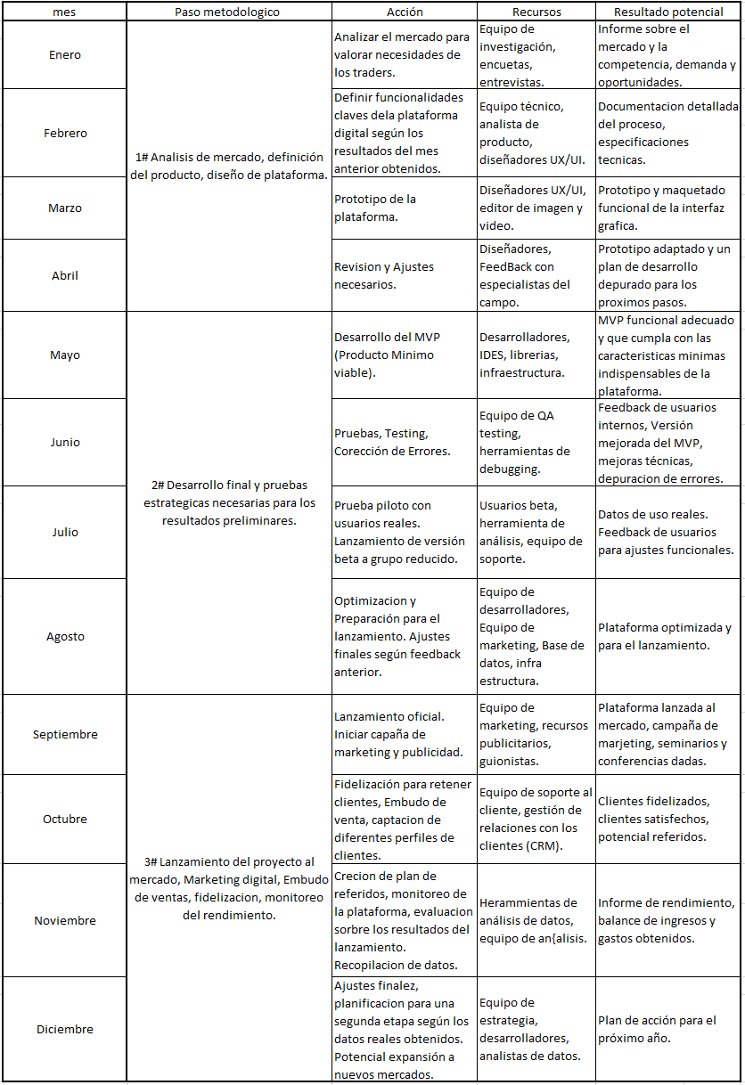

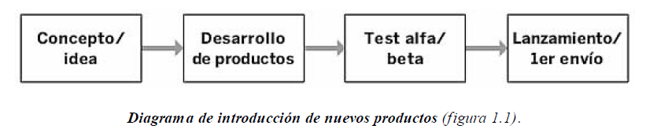

### D. Evaluar la decisión tomada suponiendo que los resultados obtenidos no fueron exactamente los esperados.

Ya se realizaron las 4 etapas que constituyen el proceso de toma de decisiones.

1. **Inteligencia**: se identifica el problema o se detecta una oportunidad. Se debe tomar una decisión y para eso debemos formular objetivos y logros deseados.
2. **Diseño:** se establecen diferentes alternativas y un curso de acción.
3. **Selección**: Se evalúan las alternativas de la etapa 2, evaluando ventajas y desventajas. Se toma la decisión de implementación.
4. **Revisión:** Se evalúan los resultados.
   1. Si es lo esperado se usa la experiencia para aprender y seguir mejorando.
   2. Si no es el esperado se considera si es por que la puesta en práctica necesitaba más tiempo o si la decisión no fue la correcta.
      1. 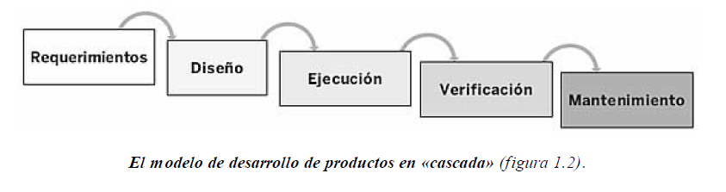Si la decisión tomada no fue la correcta se inicia el proceso de vuelta.

En nuestro caso, la plataforma captó clientes, pero no fueron los deseados, siendo la mayoría traders principiantes, quienes no son los que realizan mayores inversiones. Esto es un indicativo de que el plan de acción funcionó, pero necesitábamos más tiempo para madurar el producto y así poder atraer una mayor cantidad total de clientes y también aumentar el número de traders profesionales.

Es por eso que se realizará un análisis del tiempo destinado a cada fase para valorar si el nuevo plan necesita ajustes, y de ser asi, específicamente en que paso metodológico se

debe realizar los cambios pertinentes para seguir con nuestro enfoque del Diagrama de Pareto.

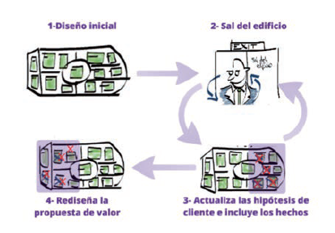

Por lo que se identificará qué proceso requiere hacer énfasis para iniciar las modificaciones donde sea crucial y necesario.

#### **Ajuste en la Estrategia de Captación:**

* **Campañas en Video y Seminarios:** Aumentar la presencia en plataformas como YouTube, Twitch, y otros canales relevantes para generar confianza, sentido de pertenencia y autoridad en el mercado. La autoridad genera una transformación en cómo los clientes nos ven como líderes en nuestro nicho.
* **Logística:** Se planea crear contenido que explique las ventajas de tu plataforma, exponiendo en congresos, ponencias, webinar demostraciones en vivo y ofrezca seminarios en plataformas como Balanz, TradingView, Bull Marker Broker, y Cocos, entre otros. Estos son canales donde los traders buscan información y actualizaciones.
* 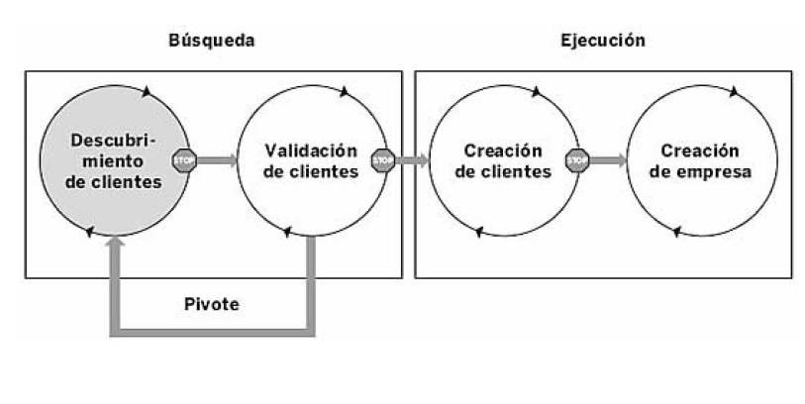**Colaboración y Patrocinio**: Colaborar con influencers en el mundo del trading o patrocinar seminarios y webinars en plataformas de trading para ganar el derecho a que nos escuchen, documentando nuestro proceso y dando valor agregado a nuestros clientes.

#### **Revisión de la Estrategia de Implementación**

* **Análisis de Retroalimentación:** Mejorando la comunicación, empatía, entrega al cliente, ampliando la visión a largo plazo, queremos obtener una mayor retroalimentación y feedback de los clientes actuales para entender mejor qué les atrajo y qué áreas necesitan mejorar. La idea es que el anuncio se mueva mucho más y de esa manera bajar el costo total de publicidad y aumentar la visibilidad.

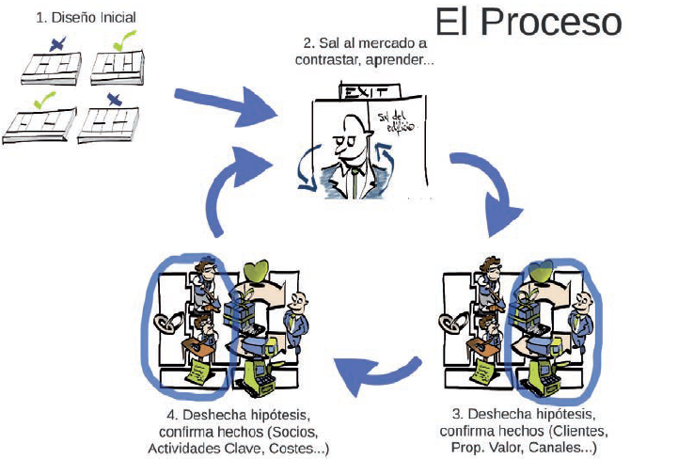

* **Optimización de la Plataforma:** Ya que mejoremos la comunicación y el marketing, debemos no perder la vista en la plataforma, esta necesita mejoras para captar a traders más experimentados, por eso debemos revisar las áreas críticas que podrían haber causado que algunos traders profesionales no se unieran. Esto sumado a la comunicación experimentada y documentada en relación con optimización de funcionalidades avanzadas, la calidad de los datos, o la integración de herramientas que ellos valoran, dará como resultado una incorporación de nuevos usuarios finales.

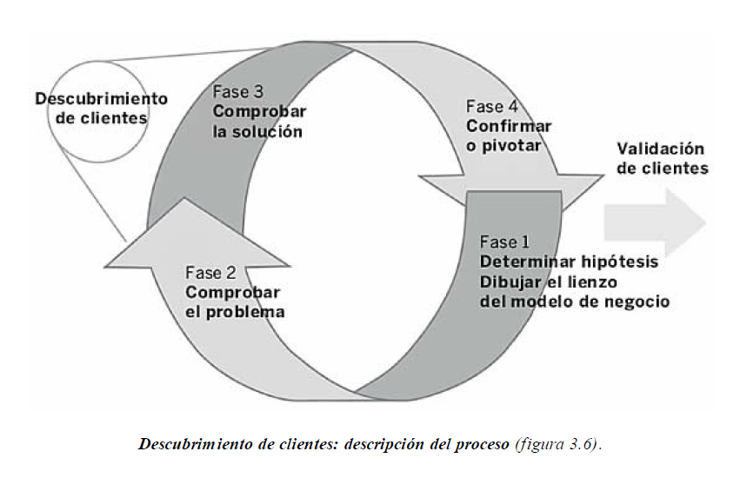

#### **Re-ajuste y Plan de Acción**

* **Planificación de Recursos:** Ajustamos el plan de acción para incluir un enfoque más intensivo en marketing y educación a un nicho muy específico que es el de trader profesionales con más de 5 años de experiencia en nuestro país para comenzar a centralizar el enfoque de los recursos. Nos aseguramos de que el equipo de marketing y desarrollo tenga los recursos necesarios para ejecutar esta estrategia centralizada. Además, al ser más específico el público los valores de nuestro servicio podrían ser mayores con lo que nuevamente aplicamos la ley de Pareto. El plan de acción nos determina que con menos clientes enfocados a un nicho muy particular nos puede ir mejor, para luego si expandirnos a nichos más amplios.
* **Optimizar los recursos:** Una vez mejorado nuestro sistema de venta la idea es perfeccionarlo y repetirlo hasta que sea más rentable. De esa manera profundizando nuestro modo de proceder generará un enfoque en un solo punto accionable y coherente, para no dispersar recursos, ergo, de esta manera nos concentramos en el problema actual, por lo tanto al ser más agresivos en nuestro modo de venta en un nicho específico, en sinergia con la repetitividad y centralizando nuestro enfoque para que sea específico podremos optimizar nuestros recursos.
* **Omnicanalidad y Ajuste:** Utilizando **canales orgánico** en redes sociales, y agregando más **contenido de pago** en Google Ads por ejemplo, para generar una Omnicanalidad siendo el objetivo la integración y alineación de todos los canales disponibles, para brindar una experiencia homogénea a todos los clientes. También utilizaremos el **contenido por afiliación**, con un plan de referidos y recomendación. Para esto mejoraremos el contenido en las redes sociales para que más traders nos puedan conocer.

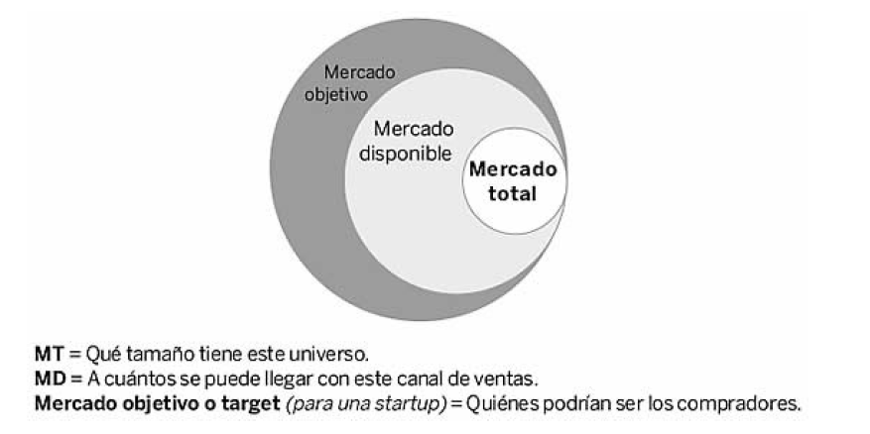

## Seleccionar un sistema de información que se adecúe a la empresa y responda a sus requerimientos y justifiquen la elección.

Explicaremos los fundamentos del concepto “dato” e “información” para luego poder entender mejor nuestro sistema de información.

Un dato por sí solo no tiene sentido, ya que no está puesta en contexto ni nos es funcional para un requerimiento en específico. Es por eso que la información deriva del dato cuando es interpretada y puesta en contexto.

#### **La información debe cumplir con 4 requisitos:**

1. **Relevancia(significatividad):** La información debe ser significativa en el contexto en el que se utiliza. Está relacionada con el tema en cuestión y debe satisfacer al usuario.
2. **Oportunidad:** Disponible en el momento adecuado. Actualizada para que las decisiones sean tomadas de la mejor manera.
3. **Confiabilidad:** Debe poseer precisión, veracidad y credibilidad. Debe reflejar la realidad de manera objetiva y precisa
4. **Integridad**: La información debe estar completa sin manipulación ni modificación.

#### **Pirámide organizacional la información puede ser de tres niveles**

**NIVEL ESTRATÉGICO:**

Este nivel está compuesto por direcciones de jerarquía superior. Se toman decisiones a futuro y largo plazo. La información debe ser resumida y altamente relevante para poder respaldar la toma de decisiones a largo plazo.

La información también debe ser presentada en formas gráfica o tabular, como dijimos antes resumida.

Se la requiere en forma esporádica, siendo esta de carácter cualitativa y cuantitativa. Debe adquirirse desde el interior como del exterior de la organización y es referida tanto al pasado como al presente y al futuro. Por lo que es de alcance amplio.

**NIVEL INTERMEDIO (gerencial):**

Es el puente entre la alta dirección(Nivel Estratégico) y el personal operativo(Nivel Operacional.

Se transmiten políticas de estrategias y decisiones de alta dirección hacia abajo en el esquema organizacional de la empresa.

También se informa a alta dirección de problemas y logros del personal operativo.

La información suele ser más resumida para el gerente pueda comprender como tomar las decisiones.

Este nivel requiere información cuantitativa proveniente del interior de la organización y referida tanto al pasado como al presente.

**NIVEL OPERACIONAL:**

Se llevan a cabo las actividades diarias y rutinarias, representada por personal de producción, prestación del servicio y atención al cliente.

La información es detallada y específica para mantener operaciones en curso y poder satisfacer al cliente

De cualidad descriptiva o narrativa, esta es detallada y muy frecuente. Este nivel requiere información cualitativa proveniente del interior y referida al presente.

#### **Los 5 tipos de sistemas de información**

Un sistema de información es el conjunto de técnicas, herramientas y agentes involucrados en la administración y uso de datos para la obtención de objetivos empresariales. Estos sistemas ayudan en la gestión de la información que produce y utiliza una organización para el mejoramiento de procesos y operaciones

Hay 5 tipos de sistemas:

1. Sistema de Información Ejecutiva (EIS).
2. Sistemas de colaboración empresarial (ERP).
3. Sistema de apoyo a la toma de decisiones (DSS).
4. Sistemas de control de procesos de negocio. (BMP).
5. Sistema de Información de Procesamiento de Transacciones (TPS).

Teniendo en cuenta las bases y los fundamentos de los sistemas de la información consideramos que *Cosmic Quantum WEB* responde al Sistema de Apoyo en la Toma de Decisiones. Con el DSS podemos optimizar la plataforma y la estrategia de crecimiento que tenemos como prioridad en el proceso de desarrollo.

El **DSS** ayuda a los directivos y gerentes a tomar decisiones informadas basadas en datos. Esto podría ser relevante para la alta dirección de tu empresa a la hora de evaluar estrategias de expansión, captación de clientes y nuevos productos.

Además, el DSS nos permite realizar simulaciones y pronósticos para evitar el “delay” en las transacciones.

El DSS, permite formular, calcular, comparar opciones y predecir escenario, de esta manera sabemos cual es la mejor alternativa a tomar.

También podemos prevenir problemas, mejorando así la estabilidad y el rendimiento general de la plataforma. De esta manera con información constante y actualizada del sistema podremos tomar decisiones estratégicas.

**Componentes del sistema de información de apoyo a la toma de decisiones:**

* Gestor de datos (que es la base de conocimiento).
* Gestor de modelos.
* Motor de conocimiento.
* Interfaz de usuario.
* Usuarios (cada uno con sus roles: recolectores de datos, asesores, tomador de decisiones, etc.).
* Contexto de decisión (establecido y bien definido).

El enfoque de DSS está pensado para empresas enfocados en el manejo de capitales basados en el riesgo, por eso es una solución muy utilizada en las empresas o departamentos orientados a las inversiones y bienes capitales.

## Bibliografía

Empretec. Manual de Trabajo Para la elaboración de su Plan de Negocios. https://www.sdgfund.org/sites/default/files/PS_%20MANUAL_Panama_%20plan%20de%20negocios.pdf

Aurora Garrido Moreno. Tesis Doctoral. La gestión de Relaciones con Clientes (CRM) como Estrategia de Negocio. https://riuma.uma.es/xmlui/bitstream/handle/10630/4606/TDR_GARRIDO_MORENO.pdf

Steve Blank y Bob Dorf. El manual del emprendedor La guía paso a paso para crear una gran empresa.

<https://www.economicas.unsa.edu.ar/afinan/informacion_general/book/ebooks/El%20manual%20del%20emprendedor%20La%20guia%20paso%20a%20paso%20para%20crear%20una%20gran%20empresa.pdf>

CEEI. Producto Mínimo Viable. <https://robertotouza.com/wp-content/uploads/2022/10/Libro-Producto-Minimo-Viable.pdf>.

Mg. Hugo Randazzo. Misión, Visión y Valores - Ejemplos. https://web.atedesarrollosocial.com.ar/sites/default/files/pdf/Material%20Opcional-Ejemplos%20de%20Misi%C3%B3n%2C%20Visi%C3%B3n%20y%20Valores-H.%20Randazzo%20-%20V1.pdf

David Marchante. (2024, 12 septiembre). Lanzamiento de Producto y Emprendimiento. <https://www.youtube.com/watch?v=dqw8r3EViGs>

Shelley Pursell. (23, Noviembre 21). Sistemas de Información en Empresas: Definición, Tipos y Ejemplos. https://blog.hubspot.es/marketing/sistema-informacion#que

Apuntes de la Cátedra Organización Empresarial de la UTN. Unidad 2 - Apunte Teórico - LAS EMPRESAS Y LA INFORMACIÓN.

Apuntes de la Cátedra Organización Empresarial de la UTN . Unidad 3 - Apunte Teórico - LOS SISTEMAS EN LAS ORGANIZACIONES

Video de la Cátedra Organización Empresarial de la UTN. La Información. <https://frgp.cvg.utn.edu.ar/mod/resource/view.php?id=349170>

Video de la Cátedra Organización Empresarial de la UTN. Toma de Decisiones.https://frgp.cvg.utn.edu.ar/mod/resource/view.php?id=349171